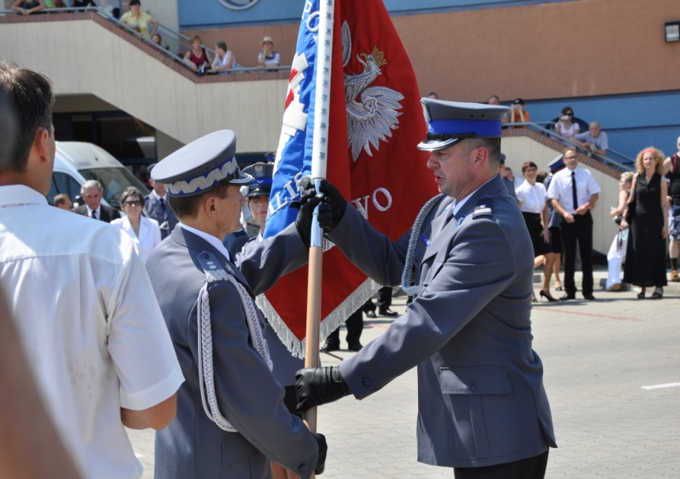
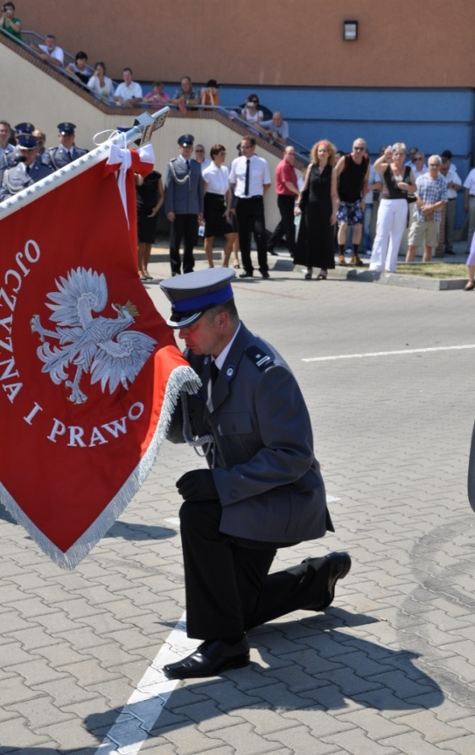
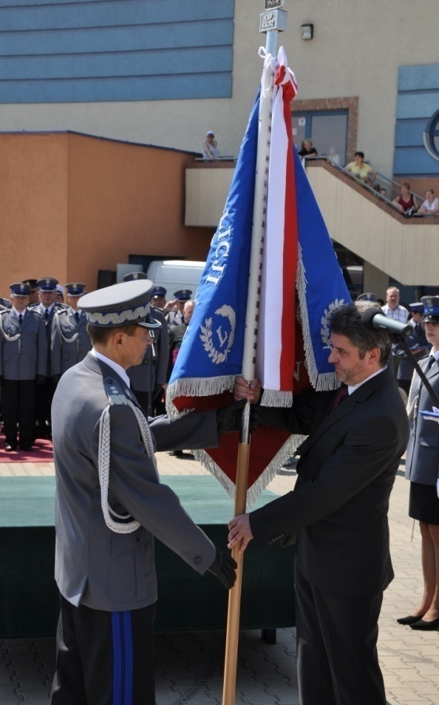
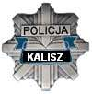

Sztandar KMP W KALISZU
Komendant Główny Policji gen.insp. Andrzej Matejuk wręczył sztandar KMP w Kaliszu.

